УТВЕРЖДАЮ:
Директор ШОУ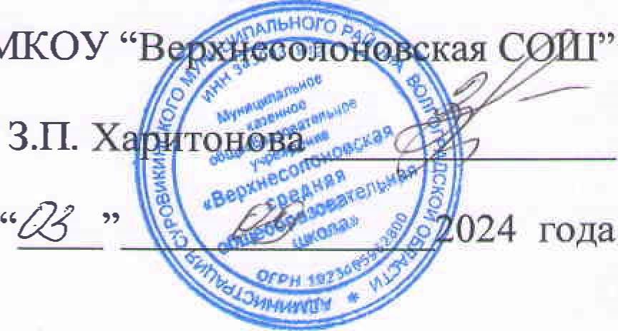
Льготные категории обучающихся МКОУ «Верхнесолоновская СОШ» имеющих право на получение бесплатного питания в
2024-2025 учебном году
Обучающиеся 1-4 классов по очной форме обучения в МКОУ «Верхнесолоновская СОШ». Обеспечиваются не менее одного раза в день бесплатным горячим питанием, предусматривающим ншличие горячего блюда, не считая горячего напитка.
2. Обучающиеся 5- 11 классов по очной форме обучения в МКОУ «Верхнесолоновская СОШ». Предоставляется частичная компенсация стоимости горячего питания, предусматривающего наличие трячего блюда, пе счъггая горячего напитка, не менее одного раза в день.
Частичная компенсация стоимости питания предоставляется следующим категориям обучающихся 5 - 1 1 классов в МКОУ «Верхнесолоновская СОШ»:
-детям из малоимущих семей, имеющих среднедушевой доход, не превышающий величину прожиточного минимума на душу населения в Волгоградской области, получающих ежемесячное пособие в центрах социальной защиты населения; (в ред. постановления администрации Суровикинского муниципального района Волгоградской обл. (Уг 02.03.2022 Х! 170)
-детям из многодетных семей;
-детям, состоящим на учете у фтизиатра, вне зависимости от среднедушевого дохода семьи ребенка;
-детям из семей граждан, призванных на военную службу по частичной мобилизации в Вооруженные Силы Российской Федерации в соответствии с Указом Президента Российской Федерации от 21 сентября 2022 г. № 647 ”06 объявлении частичной мобилизации в Российской Федерации”, граждан, проходящих военную службу в Вооруженных Силах Российской Федерации по контрату или находящихся на военной службе (службе) в войсках национальной гвардии Российской Федерации, в воинских формированиях и органах, указанных в пункте б статьи 1 Федерального закона от 31 мая 1996 г. № 61-ФЗ ”06 обороне”, принимающих участие в специальной военной операции на территориях Донецкой Народной Республики, Луганской Народной Республики, Запорожской области, Херсонской области и Украины, траждан, заключивших контракт о добровольном содействии в выполнении задач, возложенных на Вооруженные Силы Российской Федерации, и принимающих участие в специальной военной операции на территориях Донецкой Народной Республики, Луганской Народной Республики, Запорожской области, Херсонской области и Украины, а также граждан из числа указанных в настоящем абзаце, которые погибли (умерли) при участии в специальной военной операции на территории Донецкой Народной Республики, Луганской Народной Республики, Запорожской области, Херсонской области и УКраины либо умерли до истечения одного 10да со дня их увольнения с военной службы (службы), исключения из добровольческого формирования вследствие увечья (ранения, зравмы, контузии) или заболевания, полученных ими при участии в специальной военной операции;
(в ред. постановления администрации Суровикинского муниципального района Волгоградской обл. от 28.03.2023 № 246)
-детям из семей лиц, признанных беженцами на территории Российской
Федерации, или получивших временное убежище на территории Российской Федерации, или признанных вынужденными переселенцами;
(абзац введен постановлением администрации Суровикинского муниципального района Волгоградской обл. от 01.12.2022 № 937)
- дегям из семей лиц, постадавших в результате чрезвычайных ситуаций природного или техногенного характера.
(абзац введен постановлением администрации Суровикинского муниципального района Волгоградской обл. от 01.12.2022 № 937)
З. Обучающиеся по очной форме обучения с ограниченными возможностями здоровья обеспечиваются бесплатным двухразовым питанием, которое частично компенсируется за счет средств местного бюджета.
Обучающиеся по очной форме обучения с ограниченными возможностями здоровья, нс соответствующие категориям, указанным в пунктах 2.2, 2.3
Положения, обеспечиваются двухразовым питанием за счет средств местного бюджета.
(п. 2.4 в ред. постановления администрации Суровикинского муниципального района Волгоградской обл. от 30.12.2020 № 976).
4. Обучающимся с ограниченными возможностями здоровья, получающим образование на дому, двухразовое питание за счет средств местнотю бюджета предоставляется в форме сухого пайка или заменяется денежной компенсацией в порядке, пре№смшренном постановлением администрации Суровикинского муниципального района Волголзадской области от 14.02.2023 № 142 ”06 утверждении Порядка обеспечения бесплатным двухразовым питанием обучающихся с ограниченными возможностями здоровья, обучение которых организовано муниципальными образовательными организациями Суровикинского муниципального района Волгоградской области на дому, в том числе возможности замены бесплатного двухразового питания денежной компенсацией".
2.7 в ред. постановления администрации Суровикинского муниципального района Волгоградской обл. от 28.03.2023 № 246)
В случае неполучения питания обучающимися в связи с непосещением МКОУ «Верхнесолоновская СОШ» сумма компенсационных выплат на питание за дни, в которые питание не предоставлялось, не увеличивается.
Размер частичной компенсации стоимости питания подлежит увеличению на определенный период в течение текущего финансового года в случаях полного или частичного перевода обучающихся, определенных пунктом 2.3 Положения, на карантин и (или) дистанционный формат обучения, введения дополнительных каникулярных периодов с целью профилактики случаев заболевания обучающихся новой коронавирусной инфекцией и иными инфекционными и вирусными заболеваниями, болезни и отсутствия на занятиях по иным причинам отдельных обучающихся в порядке, установленном органом исполнительной власти Волгоградской области, уполномоченным в сфере образования.
(п. 2.6 в ред. постановления администрации Суровикинского муниципального района Волгоградской обл. от 28.03.2023 № 246)

